CES 2025: Az LG bemutatta XBOOM BY WILL.I.AM audiotermékeit
Az LG Electronics (LG) a 2025-ös CES kiállításon bemutatta új Bluetooth hangszóró- és fülhallgató-sorozatát, amelyet a vállalat a többszörös platinalemezes zenész és technológiai vállalkozó, will.i.am közreműködésével alkotott meg. Ezzel a december eleji partnerségi bejelentést követően az xboom by will.i.am termékvonal hivatalosan is debütált.
Az LG azzal a céllal nevezte ki will.i.am-et az xboom márka „élménytervezőjének”, hogy új magasságokba emelje a termékcsalád által nyújtott zenei élményt. Minden új „xboom by will.i.am” audiotermék jellegzetes hangzásának megalkotásáért will.i.am felelt, a termékek ezáltal kiegyensúlyozottabb hangprofilt és melegebb hangszíneket kaptak. Az eszközök játékos, kompakt formában érkeznek, tükrözve a zenész kreatív látásmódját és popkultúrában szerzett évtizedes tapasztalatát. Az xboom termékfejlesztését, dizájnját és marketingjét ugyancsak will.i.am egyedi megközelítése hatotta át, amely egyaránt merített zenei karrierjéből és technológiai innovációiból.
Az „xboom by will.i.am” sorozat okos Bluetooth hangszórókból – xboom Bounce, Grab és Stage 301 – áll, amelyek mesterséges intelligenciával biztosítanak új szintű zenei élményt. A hangszórók automatikusan elemzik a lejátszott tartalmat, és az AI Sound technológia révén optimalizálják a hangzást, kiemelve a dallamokat, a ritmust vagy a beszédhangokat. Az AI Lighting funkcióval a fények színesen pulzálnak a zene ritmusára, míg az AI Calibration lehetővé teszi, hogy a hangszórók azonnal alkalmazkodjanak környezetükhöz, akár beltéri, akár kültéri használatról legyen szó. Újdonságként az xboom hangszórókon egy dedikált gomb is megjelent, amellyel a felhasználók azonnal csatlakozhatnak will.i.am RAiDiO.FYI platformjához, ahol mesterséges intelligencia által személyre szabott tartalmakat érhetnek el.
Az LE Audio Auracast funkcióval a felhasználók több xboom hangszórót is összekapcsolhatnak a szinkronhangzás érdekében. Azok számára, akiknek az okostelefonja nem támogatja az Auracastot, az egyik hangszóró ún. mester egységként működve biztosítja a több hangszóró közötti szinkronizációt. Az xboom termékek hangzását a dán Peerless prémium hangszórók teszik még különlegesebbé, amelyek gyártása közel 100 éves múltra tekint vissza.
A 2025-ös termékvonal zászlóshajója az xboom Bounce, amely ötvözi a kifinomult hangminőséget és a stílusos megjelenést. Az eszköz beépített, felfelé irányított passzív membránokkal, kettős dóm magas sugárzókkal és speciális mélynyomóval rendelkezik. Ez a kompakt hangszóró szélesebb hangteret és tisztább hangzást biztosít, amely körülöleli a hallgatót. A „Bounce” név a mozgó passzív membránokra utal, amelyek a zene ritmusára világítanak és mozognak. Az eszköz egy szíjat is kapott, amelynek segítségével biztonságosan fogható a kézben, vagy akár fel is akasztható. A termék az IP67 víz- és porállóság mellett akár 30 óra működésre is képes egy feltöltéssel.
Az xboom Grab erőteljes hangzást kínál utazásbarát kialakítás mellett. Viszonylag vékony mérete ellenére a Grab a hangszóró két oldalán elhelyezett kettős passzív sugárzóval gondoskodik a dinamikus basszusról és az élénk hangzásról. A hangszóró többféle módon – állítva, oldalára fektetve, autós pohártartóba vagy a bicikli palacktartójába helyezve – is használható. Ezt a terméket az LG szintén ellátta egy biztonsági hevederrel a könnyű hordozhatóság érdekében. Az eszköz IP67-es víz- és porállósági besorolással és Military Standard 810G minősítéssel rendelkezik, és akár 20 órás akkumulátor-üzemidőre is képes.
Az xboom Stage 301 azok számára készült, akik szeretnek bármilyen teret színpaddá alakítani. Az utcazenélésre, karaokézásra, kül- és beltéri eseményekre optimalizált hangszóró erőteljes hangzásával könnyedén betölti a nagy tereket. A robusztus kialakítású termék 6,5 hüvelykes mélysugárzójával és kettős, 2,5 hüvelykes középsugárzójával gazdag, telt hangzást biztosít. A Stage 301 megkülönböztető jellegzetessége a beépített fogantyú, valamint az okos, ékhez hasonló kialakítás, amelynek köszönhetően az eszköz talajon vagy állványon is rugalmasan elhelyezhető.
A könnyű, grafén meghajtással ellátott xboom Buds tiszta, kiegyensúlyozott hangzást és gazdag basszust nyújt. A papírnál is vékonyabb, mégis az acélhoz hasonló jellemzőkkel bíró grafén adja az LG Buds aktív zajszűrő technológiájának is az alapját, így az nemcsak tartós, de rendkívül magával ragadó zenei élményt nyújt. Az LE Audio Auracast lehetővé teszi a nyilvános audióstreamek hallgatását és több eszköz csatlakoztatását, így több felhasználó egyszerre élvezheti ugyanazt a hanganyagot. A Buds ergonomikus fülvégei különböző fülformákhoz igazodnak, míg az egyedi kampós kialakítás biztosítja a kényelmes és stabil illeszkedést testmozgás közben is. Az eszköz akár 30 órás üzemidőre is képes a töltőtok használatával, továbbá IPX4 vízállósági minősítéssel rendelkezik, így védelmet nyújt a fröccsenő víz ellen.
„Az LG-vel való együttműködés új lehetőségeket teremt arra, hogy innovatív és dinamikus élményeket nyújtsunk a zene szerelmeseinek” - mondta will.i.am. „Az LG xboom termékvonallal egy olyan ikonikus kultúrát szeretnénk teremteni, amely új szintre emeli a zene iránti szenvedélyt, és lehetőséget ad arra, hogy az emberek megosszák ezt az élményt másokkal.”
„Az „xboom by will.i.am” termékcsalád egy izgalmas és kreatív együttműködés eredménye, ami új szintre emeli az xboom márkát” - mondta Lee Jeong-seok, az LG Média és szórakoztatóelektronika üzletágának audiotermékekért felelős vezetője. „Izgatottak vagyunk, hogy a termékvonal fejlesztése révén a jövőben minden tekintetben továbbfejlesszük a hangzásélményt.”
Az új xboom termékek január 7-10. között megtekinthetők az LG standján (#15004, Las Vegas Convention Center) a 2025-ös CES kiállításon. Az LG a termékvonalat világszerte elérhetővé teszi.
Sajtókapcsolat:
- Pető Bettina
- LG Electronics Magyar Kft.
- bettina.peto@lge.com
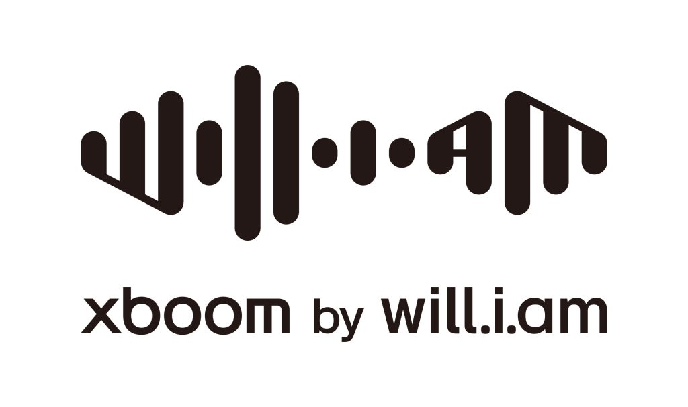 | © LG Electronics
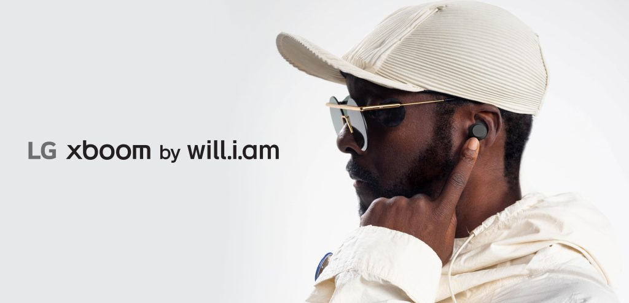 | © LG Electronics
 | © LG Electronics
 | © LG Electronics
Eredeti tartalom: LG Electronics
Továbbította: Helló Sajtó! Üzleti Sajtószolgálat
Ez a sajtóközlemény a következő linken érhető el:

